LAPORAN PRAKTIKUM
ALGORITMA PEMROGRAMAN 2
MODUL 3 & 4 – procedure & function


NAMA: Rachmadiaz Vebriansyah Aflah Islami
NIM: 109082500004
KELAS S1IF-13-06

PROGRAM STUDI TEKNIK INFORMATIKA
FAKULTAS INFORMATIKA
TELKOM UNIVERSITY PURWOKERTO
2026
- Dasar Teori
Fungsi adalah sebuah kesatuan dari rangkaian instruksi yang dirancang untuk mengolah data dan menghasilkan suatu nilai tertentu. Dalam konsep pemrograman, fungsi biasanya digunakan untuk memetakan satu atau lebih input menjadi sebuah output yang baru. Karena sifatnya tersebut, fungsi selalu memiliki nilai hasil yang dikembalikan setelah proses di dalamnya selesai dijalankan.…
Prosedur dapat dipahami sebagai sekumpulan instruksi dalam program yang digabungkan menjadi satu kesatuan perintah baru. Tujuan utama dari penggunaan prosedur adalah untuk menyederhanakan kode program yang kompleks, terutama pada program berskala besar, sehingga lebih mudah dibaca, dipahami, dan dikelola. Dengan memecah program menjadi bagian-bagian kecil berupa prosedur, pengembang dapat meningkatkan keteraturan serta efisiensi dalam proses pengembangan perangkat lunak.
- Guided
- [function]
package main

import "fmt"

func hitungLuasPersegiPanjang(panjang int, lebar int) int {
luas := panjang * lebar
return luas
}

func main() {
p := 10
l := 5

hasil := hitungLuasPersegiPanjang(p, l)

fmt.Printf("Luas persegi panjang dengan panjang %d dan lebar %d adalah: %d\n", p, l, hasil)
}

Output :
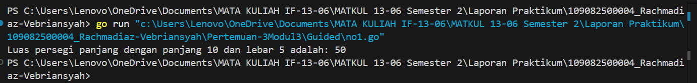

Penjelasan:
Fungsi hitung Luas Persegi Panjang menerima dua parameter, yaitu panjang dan lebar bertipe integer. Di dalamnya, luas dihitung dengan mengalikan kedua nilai tersebut lalu disimpan dalam variabel luas, dan kemudian dikembalikan sebagai hasil.
Pada fungsi main, nilai panjang dan lebar ditentukan terlebih dahulu, lalu fungsi dipanggil dengan nilai tersebut. Hasil yang dikembalikan disimpan dalam variabel hasil dan ditampilkan ke layar menggunakan fmt.Printf.

- [Function]
package main

import "fmt"

func cekGenap(angka int) bool {
// Jika angka habis dibagi 2 (sisa baginya 0)
if angka%2 == 0 {
return true
}
// Jika tidak, kembalikan false
return false
}

func main() {
angkaTes := 9

// Memanggil fungsi dan menyimpan hasil kembaliannya
hasilGenap := cekGenap(angkaTes)

fmt.Printf("Apakah %d itu bilangan genap? Jawabannya: %t\n", angkaTes, hasilGenap)
}
Output :
Penjelasan:
Fungsi cekGenap menerima satu parameter angka bertipe int dan mengembalikan nilai bool. Di dalamnya, dilakukan pengecekan apakah angka habis dibagi 2 menggunakan operator %. Jika hasilnya 0, maka angka tersebut genap dan fungsi mengembalikan true, jika tidak maka false.
Pada fungsi main, dibuat variabel angkaTes bernilai 9, lalu fungsi cekGenap dipanggil dengan nilai tersebut. Hasilnya disimpan dalam hasilGenap dan ditampilkan ke layar menggunakan fmt.Printf.

- [Procedure]
package main

import "fmt"

func tambahValue(x int) {
x = x + 10
fmt.Println("Nilai x didalam prosdur tambahValue (pass by value) : ", x)
}
func tambahReference(x *int) {
*x = *x + 10
fmt.Println("Nilai x didalam prosdur tambahReference (pass by refeence) : ", *x)
}
func main() {
var y int = 5
fmt.Println("nilai y awal : ", y)
tambahValue(y)
fmt.Println("nilai y setelah pass by value : ", y)
tambahReference(&y)
fmt.Println("nilai y setelah pass by reference : ", y)
}

Output :
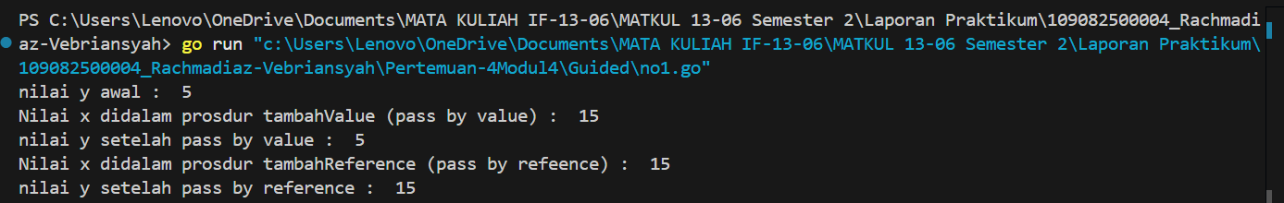
Penjelasan:
Pada contoh tersebut, terdapat dua fungsi yaitu tambahValue dan tambahReference. Fungsi tambahValue menerima parameter x yang merupakan salinan dari nilai variabel y pada fungsi main. Saat tambah Value(y) dipanggil, nilai 5 dikirim ke dalam fungsi.
Di dalam fungsi, nilai x ditambah 10, namun perubahan ini tidak memengaruhi nilai y di luar fungsi karena menggunakan mekanisme pass by value, sehingga yang diubah hanya salinan nilainya saja.

- [Procedure]
package main

import "fmt"

func hitungTotalBelanja(harga int, jumlah int) {
var total int
total = harga * jumlah
fmt.Println("total harga : ", total)
hitungDiskon(total)
}
func hitungDiskon(total int) {
var diskon, hargaAkhir int
diskon = total * 10 / 100 //contoh diskon 10%
hargaAkhir = total - diskon
fmt.Println("Diskon 10% : ", diskon)
fmt.Println("harga akhir (setelah diskon): ", hargaAkhir)
}
func main() {
var harga, jumlah int
fmt.Print("masukkan harga : ")
fmt.Scan(&harga)
fmt.Print("masukkan jumlah : ")
fmt.Scan(&jumlah)
hitungTotalBelanja(harga, jumlah)
}

Output :
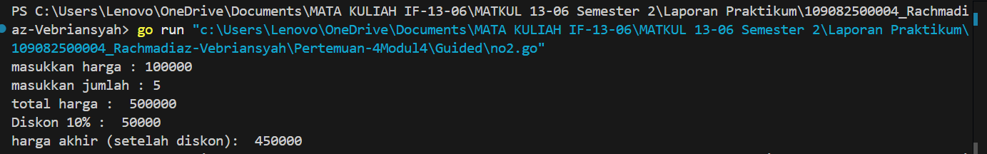
Penjelasan:
Pada kode tersebut terdapat dua prosedur, yaitu hitungTotalBelanja dan hitungDiskon. Prosedur hitungTotalBelanja menerima parameter harga dan jumlah, lalu menghitung total belanja dengan mengalikan keduanya. Setelah itu, prosedur ini memanggil hitungDiskon dengan total belanja sebagai argumen.
Prosedur hitungDiskon kemudian menghitung diskon sebesar 10% dari total belanja dan menentukan harga akhir setelah diskon, lalu menampilkannya ke layar. Di dalam fungsi main, pengguna diminta memasukkan harga dan jumlah, kemudian nilai tersebut digunakan untuk memanggil prosedur hitungTotalBelanja.

- Unguided
- Soal Unguided 1
Minggu ini, mahasiswa Fakultas Informatika mendapatkan tugas dari mata kuliah matematika diskrit untuk mempelajari kombinasi dan permutasi. Jonas salah seorang mahasiswa, iseng untuk mengimplementasikannya ke dalam suatu program. Oleh karena itu buatlah program yang dapat menghitung kombinasi & permutasi.
Masukan terdiri dari empat buah bilangan asli 𝑎, 𝑏, 𝑐, 𝑑 dengan syarat 𝑎 ≥ 𝑐 dan 𝑏 ≥ 𝑑
Keluaran terdiri dari empat baris. Baris pertama adalah hasil permutasi 𝑎 terhadap 𝑐, baris kedua adalah hasil kombinasi 𝑎 terhadap 𝑐, baris ketiga adalah hasil permutasi 𝑏 terhadap 𝑑, dan baris keempat adalah hasil kombinasi 𝑏 terhadap 𝑑.
Catatan Permutasi (𝑃) dan kombinasi (𝐶) dari 𝑛 terhadap 𝑟 (𝑛 ≥ 𝑟) dapat dihitung dengan menggunakan persamaan berikut!
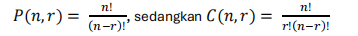
Selesaikan program tersebut dengan memanfaatkan subprogram yang diberikan
dibawah ini :
Function factorial (n : integer) → integer
{I.S. terdefinisi bilangan bulat positif n
F.S. mengembalikan nilai factorial dari n}
Function permutasi(n, r : integer) → integer
{I.S. terdefinisi bilangan bulat positif n dan r, dengan n >= r
F.S. mengembalikan hasil n permutasi r}
Function kombinasi (n, r : integer) → integer
{I.S. terdefinisi bilangan bulat positif n dan r, dengan n >= r
F.S. mengembalikan hasil n kombinasi r}
Hitunglah permutasi dan kombinasi apabila :
1) Nilai 𝑎 = 5, Nilai 𝑏 = 10, Nilai 𝑐 = 3, Nilai 𝑑 = 10
2) Nilai 𝑎 = 15, Nilai 𝑏 = 7, Nilai 𝑐 = 8, Nilai 𝑑 = 5

Jawaban :
package main

import "fmt"

func faktorial(n int) int {
if n == 0 || n == 1 {
return 1
}
hasil := 1
for i := 2; i <= n; i++ {
hasil *= i
}
return hasil
}
func permutasi(n, r int) int {
return faktorial(n) / faktorial(n-r)
}
func kombinasi(n, r int) int {
return faktorial(n) / (faktorial(r) * faktorial(n-r))
}
func main() {
var a, b, c, d int
fmt.Print("masukkan nilai a : ")
fmt.Scan(&a)
fmt.Print("masukkan nilai b : ")
fmt.Scan(&b)
fmt.Print("masukkan nilai c : ")
fmt.Scan(&c)
fmt.Print("masukkan nilai d : ")
fmt.Scan(&d)
fmt.Println("hasil permutasi", a, "dan", c, "adalah :", permutasi(a, c))
fmt.Println("hasil kombinasi", a, "dan", c, "adalah :", kombinasi(a, c))
fmt.Println("hasil permutasi", b, "dan", d, "adalah :", permutasi(b, d))
fmt.Println("hasil kombinasi", b, "dan", d, "adalah :", kombinasi(b, d))
}

Output :
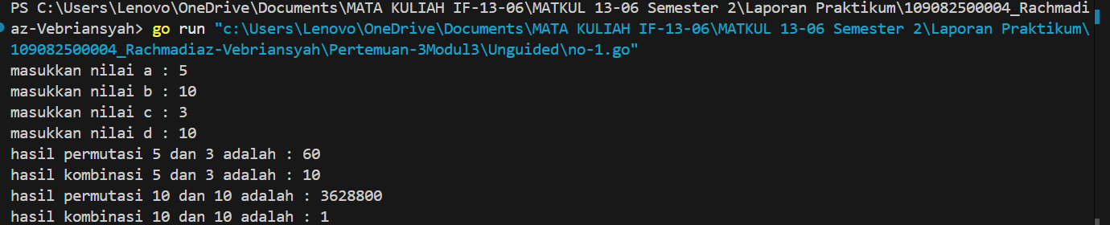Penjelasan :
Fungsi faktorial digunakan untuk menghitung nilai faktorial dari bilangan n. Jika n bernilai 0 atau 1, maka hasilnya adalah 1. Untuk nilai lainnya, perhitungan dilakukan menggunakan perulangan.
Fungsi permutasi menghitung nilai permutasi dari n dan r dengan rumus faktorial(n) dibagi faktorial(n−r). Sedangkan fungsi kombinasi menghitung nilai kombinasi dengan rumus faktorial(n) dibagi hasil perkalian faktorial(r) dan faktorial(n−r).
Pada fungsi main, pengguna diminta memasukkan empat nilai yaitu a, b, c, dan d. Selanjutnya, program akan menghitung serta menampilkan hasil permutasi dan kombinasi berdasarkan nilai yang telah diinput.

- Soal Unguided 2
Diberikan tiga buah fungsi matematika yaitu :
➢ 𝑓(𝑥) = 𝑥 2
➢ 𝑔(𝑥) = 𝑥 − 2
➢ ℎ(𝑥) = 𝑥 + 1
Fungsi komposisi (𝑓 𝑜 𝑔 𝑜 ℎ)(𝑥) artinya 𝑓(𝑔(ℎ(𝑥))). Tuliskan 𝑓(𝑥), 𝑔(𝑥), dan ℎ(𝑥)
dalam bentuk function.
Masukan terdiri dari sebuah bilangan bulat 𝑎, 𝑏, 𝑐
Keluaran terdiri dari 3 baris, baris pertama adalah (𝑓 𝑜 𝑔 𝑜 ℎ)(𝑎), baris kedua
adalah (𝑔 𝑜 ℎ 𝑜 𝑓)(𝑏), dan baris ketiga adalah (ℎ 𝑜 𝑓 𝑜 𝑔)(𝑐).
hitunglah apabila masukan :
1) Nilai 𝑎 = 7, nilai 𝑏 = 2, nilai 𝑐 = 10
2) Nilai 𝑎 = 15, nilai 𝑏 = 8, nilai 𝑐 = 3
3) Nilai 𝑎 = 5, nilai 𝑏 = 17, nilai 𝑐 = 8

Jawaban :
package main

import "fmt"

func f(x int) int {
return x * x
}
func g(x int) int {
return x - 2
}
func h(x int) int {
return x + 1
}
func main() {
var x, y, z int
fmt.Print("Masukkan nilai x : ")
fmt.Scan(&x)
fmt.Print("Masukkan nilai y : ")
fmt.Scan(&y)
fmt.Print("Masukkan nilai z : ")
fmt.Scan(&z)
fmt.Println("F(G(H(", x, "))) :", f(g(h(x))))
fmt.Println("G(H(F(", y, "))) :", g(h(f(y))))
fmt.Println("H(F(G(", z, "))) :", h(f(g(z))))
}

Output :
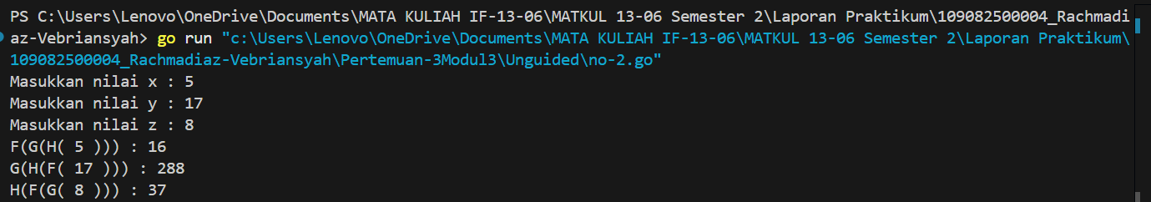
Penjelasan :
Fungsi f(x) digunakan untuk menghitung kuadrat dari nilai x, sedangkan fungsi g(x) berfungsi mengurangi x dengan 2, dan fungsi h(x) menambahkan 1 pada x.
Pada fungsi main, pengguna diminta memasukkan tiga nilai yaitu x, y, dan z. Setelah itu, program akan menghitung serta menampilkan hasil dari komposisi beberapa fungsi tersebut sesuai urutan yang ditentukan dalam soal.

- Soal Unguided 3
Skiena dan Revilla dalam Programming Challenges mendefinisikan sebuah deret bilangan. Deret dimulai dengan sebuah bilangan bulat n. Jika bilangan n saat itu genap, maka suku berikutnya adalah ½n, tetapi jika ganjil maka suku berikutnya bernilai 3n+1. Rumus yang sama digunakan terus menerus untuk mencari suku berikutnya. Deret berakhir ketika suku terakhir bernilai 1. Sebagai contoh jika dimulai dengan n = 22, maka deret bilangan yang diperoleh adalah:
22 11 34 17 52 26 13 40 20 10 5 16 8 4 2 1
Untuk suku awal sampai dengan 1000000, diketahui deret selalu mencapai suku dengan nilai 1.
Buatlah program skiena yang akan mencetak setiap suku dari deret yang dijelaskan di atas untuk nilai suku awal yang diberikan. Pencetakan deret harus dibuat dalam prosedur cetakDeret yang mempunyai 1 parameter formal, yaitu nilai dari suku awal.
procedure cetakDeret(in n : integer)
Masukan berupa satu bilangan integer positif yang lebih kecil dari 1000000.
Keluaran terdiri dari satu baris saja. Setiap suku dari deret tersebut dicetak dalam baris yang dipisahkan oleh sebuah spasi.

Jawaban :
package main

import "fmt"

func cetakDeret(n int) {
for n != 1 {
fmt.Print(n, " ")
if n%2 == 0 {
n = n / 2
} else {
n = 3*n + 1
}
}
fmt.Print(1)
}
func main() {
var n int
fmt.Print("Masukkan bilangan : ")
fmt.Scan(&n)
cetakDeret(n)
}

Output :
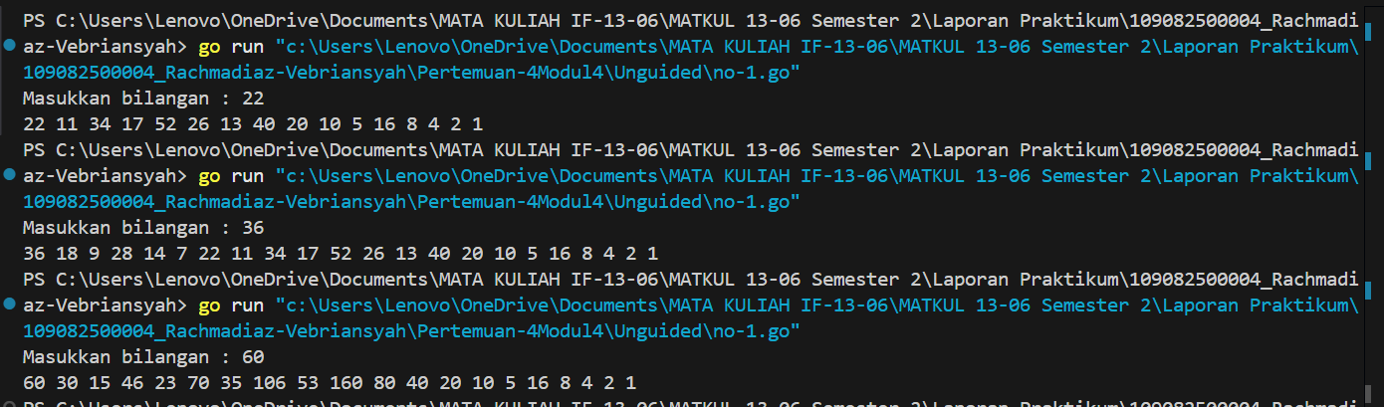
Penjelasan:
Fungsi cetakDeret menerima parameter n dan digunakan untuk mencetak deret bilangan sesuai aturan tertentu. Selama n tidak sama dengan 1, nilai n akan dicetak terlebih dahulu. Kemudian dilakukan pengecekan: jika n genap maka dibagi 2, sedangkan jika ganjil dihitung dengan rumus 3*n + 1.
Proses ini terus berulang hingga n menjadi 1, lalu angka 1 dicetak sebagai akhir deret. Pada fungsi main, pengguna diminta memasukkan sebuah bilangan, kemudian nilai tersebut digunakan untuk memanggil fungsi cetakDeret.

- Soal Unguided 4
Buatlah sebuah program yang dapat menghitung luas & keliling persegi, persegi panjang, dan lingkaran. Setiap operasi perhitungan bangun datar dibuat prosedurnya sendiri-sendiri :
Procedure hitungPersegi(sisi : integer)
{I.S. terdefinisi bilangan bulat sisi
F.S. menampilkan hasil perhitungan luas & keliling persegi}
Procedure hitungPersegiPanjang(panjang, lebar : integer)
{I.S. terdefinisi bilangan bulan Panjang & lebar
F.S. menampilkan hasil perhitungan luas & keliling persegi
Panjang}
Procedure hitungLingkaran(jarijari : float64)
{I.S. terdifinisi bilangan decimal jarijari
- S. menampilkan hasil perhitungan luas & keliling lingkaran}

Buat menu tampilan awal program seperti berikut ini. (hint : gunakan percabangan switch-case)
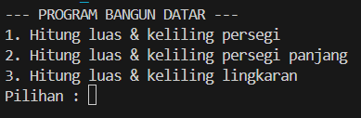
Kemudian hitunglah luas & keliling :
1) Persegi dengan sisi 1057
2) Persegi Panjang dengan Panjang 106 dan lebar 88
3) Lingkaran dengan jari-jari 13,87

Jawaban :
package main

import (
"fmt"
"math"
)

func hitungPersegi(sisi int) {
luas := sisi * sisi
keliling := 4 * sisi
fmt.Println("Luas persegi :", luas)
fmt.Println("Keliling persegi :", keliling)
}

func hitungPersegiPanjang(panjang, lebar int) {
luas := panjang * lebar
keliling := 2 * (panjang + lebar)
fmt.Println("Luas persegi panjang :", luas)
fmt.Println("Keliling persegi panjang :", keliling)
}

func hitungLingkaran(jariJari float64) {
luas := math.Pi * jariJari * jariJari
keliling := 2 * math.Pi * jariJari
fmt.Println("Luas lingkaran :", luas)
fmt.Println("Keliling lingkaran :", keliling)
}
func main() {
var pilihan int
fmt.Println("--- PROGRAM BANGUN DATAR ---")
fmt.Println("1. Hitung luas & keliling persegi")
fmt.Println("2. Hitung luas & keliling persegi panjang")
fmt.Println("3. Hitung luas & keliling lingkaran")
fmt.Print("Pilihan : ")
fmt.Scan(&pilihan)
switch pilihan {
case 1:
var sisi int
fmt.Print("\nMasukkan sisi : ")
fmt.Scan(&sisi)
hitungPersegi(sisi)
case 2:
var panjang, lebar int
fmt.Print("\nMasukkan panjang : ")
fmt.Scan(&panjang)
fmt.Print("Masukkan lebar : ")
fmt.Scan(&lebar)
hitungPersegiPanjang(panjang, lebar)
case 3:
var jariJari float64
fmt.Print("\nMasukkan jari-jari : ")
fmt.Scan(&jariJari)
hitungLingkaran(jariJari)
default:
fmt.Println("Pilihan tidak valid")
}
}

Output :
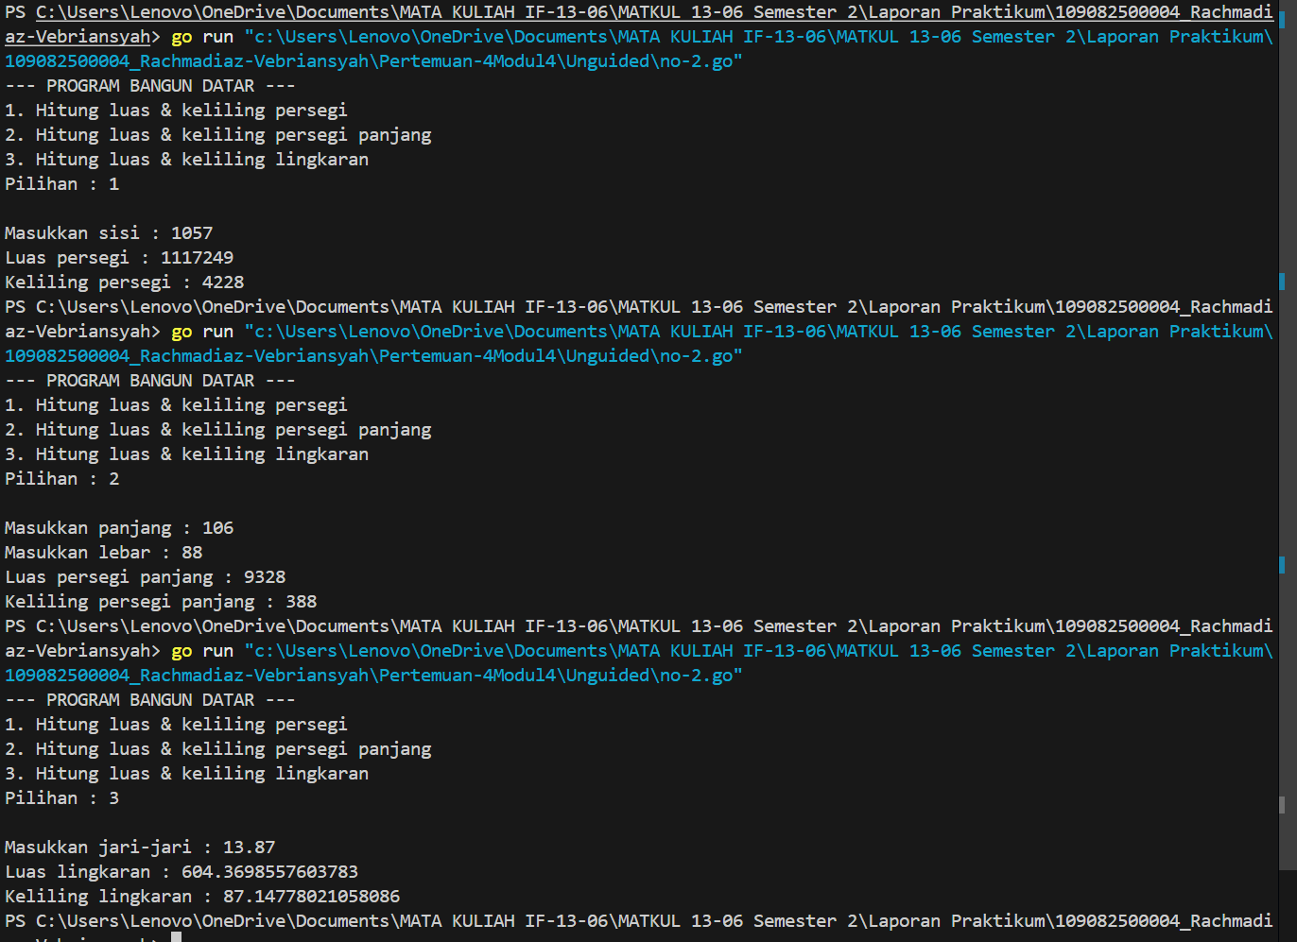

Penjelasan :
Program ini memiliki tiga prosedur untuk menghitung luas dan keliling bangun datar, yaitu persegi, persegi panjang, dan lingkaran. Prosedur hitungPersegi menerima parameter sisi, lalu menghitung luas dan keliling persegi. Prosedur hitungPersegiPanjang menerima panjang dan lebar untuk menghitung luas serta kelilingnya. Sementara itu, prosedur hitungLingkaran menerima jari-jari dan menggunakan nilai π dari package math untuk menghitung luas dan keliling lingkaran.
Pada fungsi main, program menampilkan menu pilihan bangun datar. Setelah pengguna memilih, program meminta input yang diperlukan, kemudian memanggil prosedur yang sesuai untuk menghitung dan menampilkan hasilnya.

- Kesimpulan
Dari praktikum Modul 3 dan 4 mengenai procedure dan function, dapat disimpulkan bahwa keduanya memiliki peran penting dalam membangun program yang terstruktur, efisien, dan mudah dipahami. Fungsi digunakan ketika suatu subprogram perlu menghasilkan atau mengembalikan nilai, sedangkan prosedur digunakan untuk menjalankan serangkaian instruksi tanpa mengembalikan nilai secara langsung.
Penerapan fungsi dan prosedur juga membantu mengurangi pengulangan kode, meningkatkan modularitas, serta memudahkan proses debugging dan pengembangan program. Melalui berbagai latihan, seperti perhitungan luas bangun datar, permutasi, kombinasi, hingga deret bilangan, terlihat bahwa fungsi dan prosedur dapat digunakan secara bersama untuk menyelesaikan masalah secara sistematis.
Dengan demikian, pemahaman tentang fungsi dan prosedur menjadi dasar yang sangat penting dalam pengembangan program yang lebih kompleks di masa mendatang.

